威廉·艾姆斯与多特大会
原创 何奇伟 被释放的乌戈利诺 2020-04-02

威廉·艾姆斯与多特大会
作者：何奇伟（Francis）

1618—1619年多特大会（Synod of Dort）上的荷兰改革宗人士（Dutch Reformed）大多都是堕落前派（supralapsarian），戈马尔（Franciscus Gomarus）教授等人。结果的《多特信条》（Canons of Dort）之所以措辞软化了，很大一部分原因是在于英国派来的代表威廉·艾姆斯（William Ames）。英国国王詹姆斯希望多特大会的措辞不要太激烈，而是要“大公”（Catholic）一些，所以，英国代表向荷兰改革宗施压，荷兰改革宗带领人被迫软化措辞。

历史上，这里面是有张力的，多特大会上，英国教会代表对抗荷兰戈马尔主义者（Gomarists），在艾姆斯的努力之下，堕落前派没有太“得逞”。

艾姆斯是当时国际改革宗圈子里最杰出的人物之一，还是多特大会主席Johannes Bogerman的私人顾问。

艾姆斯写了一本书讲论基督徒的良心，影响了后来的威斯敏斯特大会（Westminster Assembly，又译“西敏大会”）。

《威斯敏斯特信条》（Westminster Confession of Faith）20章讲论基督徒的良心，可以寻得艾姆斯神学的蛛丝马迹。

艾姆斯的教会体制（church government）立场是会众制（congregationalist），因此遭到安立甘教会（Anglican Church，即英国国教）里一些人的嫌弃。

我本人很欣赏艾姆斯的神学思想，并一直从他的想法中汲取营养。

“人的良心就是，人根据上帝对他的判断而作出的对他自己的判断。”
——威廉·艾姆斯

出自《Conscience with the Power and the Cases Thereof》一书，1639年出版，作者：威廉·艾姆斯，何奇伟翻译。

其他相关文章推荐：① 喝纯净的灵奶，还是吃当代的垃圾？② 不断改革，跟谁学？③ 这是我们的历史！——纯正基督教作者名单④ 正统基督教五宗派及代表人物
⑤ 什么是“福音派”？哪个“福音派”？⑥ 古旧福音派的信仰⑦ 什么是正统的基督教信仰？⑧ 真教会的标记
⑨ 什么是信经、信条、教理问答？

按系统神学话题分类的文章合辑：
圣教信仰神学研究——文章合辑
已翻译古旧经典作品：何奇伟｜简谈跨文翻译（附部分译作）
本公众号神学立场：
一个“极端改革宗”的信仰告白
“认信”的概念及我的认信 （何奇伟）
澄明信仰，回应一些诋毁之辞

- 完 -

长按下图打赏，支持作者事工

【被释放的乌戈利诺】
ID：Ugolino-Unshackled
分享古旧文艺与人文思想感悟

可能是目前唯一认信历史基督教
严格持守古旧福音派信仰
推广改革宗大公主义
并分享古旧文艺与人文思想的公众号

“被囚于高塔，饥饿痛苦中撕咬着自己的肉体，直等到死亡的降临。乌戈利诺伯爵的境况是我们每个人的现实，不过，众人早已习惯了被囚禁，唯有那极少数的梦想者还在仔细聆听，望着牢笼外的月亮，期待着自由。”

生命短暂，技艺长存

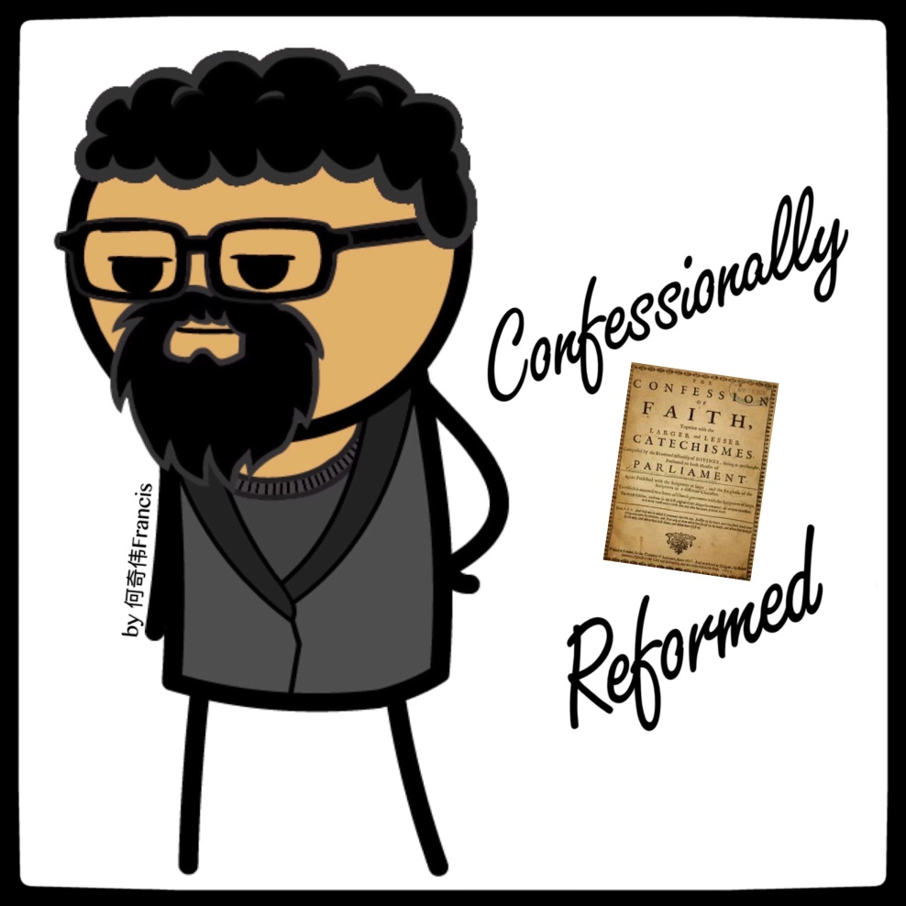
何奇伟
感谢支持文字事工
钟意作者
阅读 468
分享收藏
赞2在看6
写下你的留言
精选留言
- 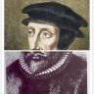
胡胜涛(胡约伯)
是不是英国安利甘教会都参加了多特大会和后来的威斯敏斯特大会。两个大会彼此人数比例多少
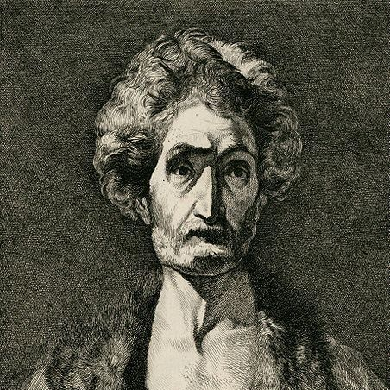
被释放的乌戈利诺
(作者)
1
安立甘教会（英国国教会）差遣代表参加了多特大会，而后来的威斯敏斯特大会从法理上说本来就是安立甘教会的一次大会，只不过长老派代表居多。

